刷机有风险，后果自负。
此教程解决了站内教程视频中刷入Breed时没有出现蓝灯变橘黄灯的问题。
此贴整合恩山论坛多位大佬的教程，主要是恩山论坛jinglei207大佬的一键URL注入教程。
https://www.right.com.cn/forum/thread-4066963-1-1.html
感谢大佬们的无私分享！
重要提示：2022-07-24 Breed进行了重大更新，OpenWrt不再支持通过刷底包再通过底包升级固件，支持直接升级OpenWrt固件的kernel1和rootfs0；不在需要修改环境变量，现在OpenWrt、Padavan和原厂固件默认从kernel1启动，PandoraBox固件默认从kernel0启动。

第一步-刷机前准备：
下载好刷机需要的路由器降级文件

需要最新版固件可以在以下网址中搜索最新版RM2100 Padavan固件如H大的 RM2100_3.4.3.9-099.trx ，小米AC2100对应 R2100_3.4.3.9-099.trx。
Padavan：
https://opt.cn2qq.com/padavan/
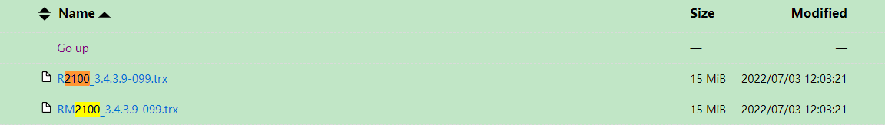
OpenWrt:
官方安装包
https://openwrt.org/toh/views/toh_fwdownload?dataflt%5BModel*%7E%5D=AC2100
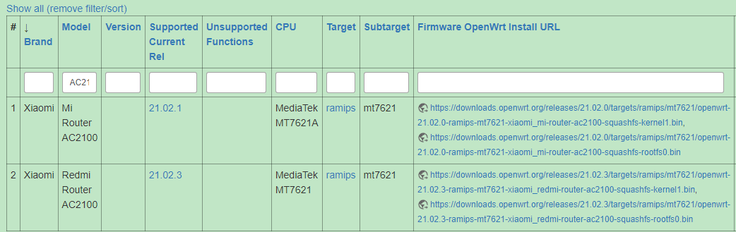
第三方升级包
https://supes.top/
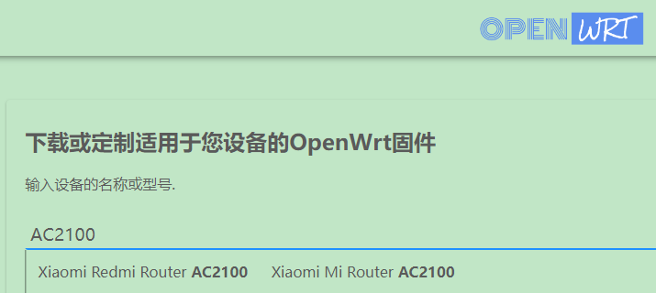

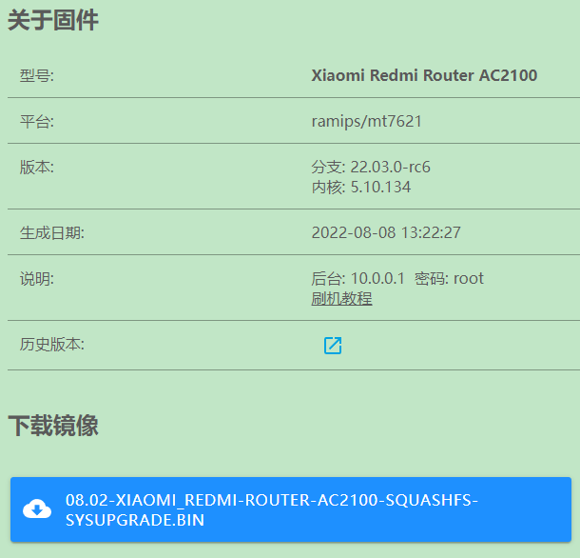
确保路由器正常连接上互联网，路由器需要在联网状态下下载Breed进行刷写。
登录192.168.31.1进入路由器管理界面（如果失败请尝试直接登录 miwifi.com ，并且ping miwifi.com 获得网关地址如 192.168.28.1 ，并且将下文所有 192.168.31.1 的部分替换为网关地址如 192.168.28.1），进入系统状态，选择降级补丁进行手动更新。
等待更新完成，重启路由器之后再次登录路由器管理界面，复制当前地址 http://192.168.31.1/cgi-bin/luci/;stok=XXXXXXXXXXXXX/web/home#router 中XXXXXXXXXXXXX的部分。
每次登录stok=之后的一串字符都会改变，每次登录需要重新复制。

第二步-刷入Breed：
将第一步复制下来的字符串替换掉以下链接的XXXXXXXXXXXXX部分之后复制到浏览器打开，跳转页面会显示返回 {"code":0}，如果显示其他则可能是没有进行路由器降级或者stok过期，请重新尝试或回复出厂设置。
http://192.168.31.1/cgi-bin/luci/;stok=XXXXXXXXXXXXX/api/misystem/set_config_iotdev?bssid=xiaomi&user_id=longdike&ssid=%0Acd%20%2Ftmp%0Acurl%20-o%20B%20-O%20https%3A%2F%2Fbreed.hackpascal.net%2Fbreed-mt7621-xiaomi-r3g.bin%20-k%0A%5B%20-z%20%22%24(sha256sum%20B%20%7C%20grep%2005ebb31fd889b148022346179346d91c60a1b4518bdc4d8b9717a62aec638bed)%22%20%5D%20%7C%7C%20mtd%20-r%20write%20B%20Bootloader%0A

路由器开始下载 Breed 进行刷写，大约需要1~3分钟进行重启，等待路由器指示灯由蓝色变为橘黄色，然后再次变为蓝色进入系统，此时Breed已经刷入完毕。
如果没有出现蓝灯切换为橘黄灯重启，则可能有以下原因：
1.Breed进行了更新，需要额外进行以下操作。
打开 https://breed.hackpascal.net/ ，搜索xiaomi，找到 breed-mt7621-xiaomi-r3g.bin 并下载。
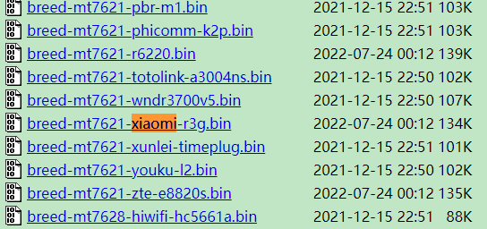
打开 https://crypot.51strive.com/sha256_checksum.html 将刚才下载的文件添加进去，生成生成HASH值。
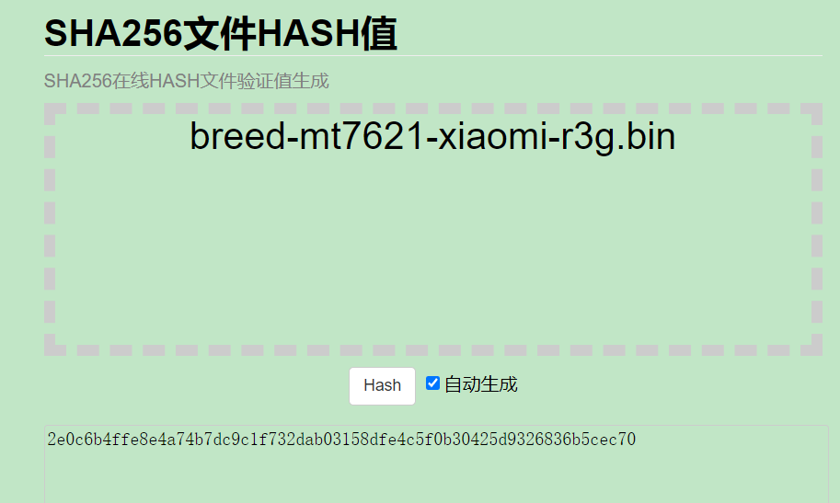
将以下字符串中##################的部分替换为新生成的HASH值。再次替换XXXX部分以后复制到浏览器打开即可。
http://192.168.31.1/cgi-bin/luci/;stok=XXXXXXXXXXXXX/api/misystem/set_config_iotdev?bssid=xiaomi&user_id=longdike&ssid=%0Acd%20%2Ftmp%0Acurl%20-o%20B%20-O%20https%3A%2F%2Fbreed.hackpascal.net%2Fbreed-mt7621-xiaomi-r3g.bin%20-k%0A%5B%20-z%20%22%24(sha256sum%20B%20%7C%20grep%20##################)%22%20%5D%20%7C%7C%20mtd%20-r%20write%20B%20Bootloader%0A
2.网络问题或者下载的Breed固件损坏，请多尝试几次。
3.Stok后面的字段过期，请重新获取。

如果Breed更新导致刷不进固件或其他问题，请参阅Breed官方更新日志：
https://blog.hackpascal.net/

第三步-启用并设置Breed：
拔下电源线，用针按住路由器后面的Reset键不放手重新插上，等待路由器指示灯为蓝色闪烁状态松手，此时已成功启用Breed后台。用网线连接电脑与路由器，等待获取到ip地址以后登录 192.168.1.1 即可进入Breed界面。
在小米 R3G 设置中删除字段“normal_firmware_md5”并保存。
如果要直接升级 OpenWrt 的 kernel1 和 rootfs0，需要将闪存布局选择为 "小米 R3G OpenWrt"；如果要升级 Bdata，需要将闪存布局选择为 "小米 R3G 原厂"。
为防止路由器变砖，请在首次进入Breed时在固件备份一栏中将EEPROM和编程器固件备份保存。EEPROM保存着出厂信息，且每台设备均为唯一，包括路由器SN，MAC地址和无线相关参数。EEPROM数据丢失可能导致无线网无法使用。

第四步-刷入固件：
选择第一步下载好的Padavan/OpenWrt固件进行刷机。（注：如果电脑没有自动获取到ip地址，则需要手动设置电脑ip地址为192.168.1.2，网关和DNS设置为192.168.1.1。成功刷入后改回自动获取。）
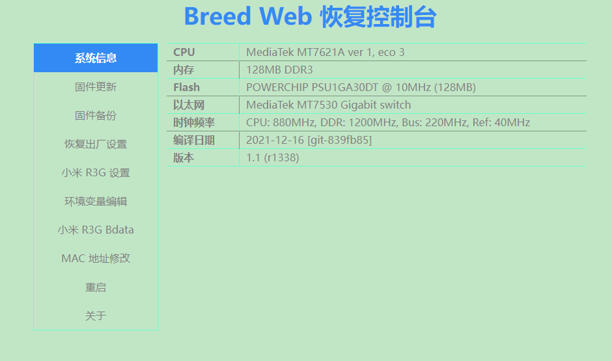

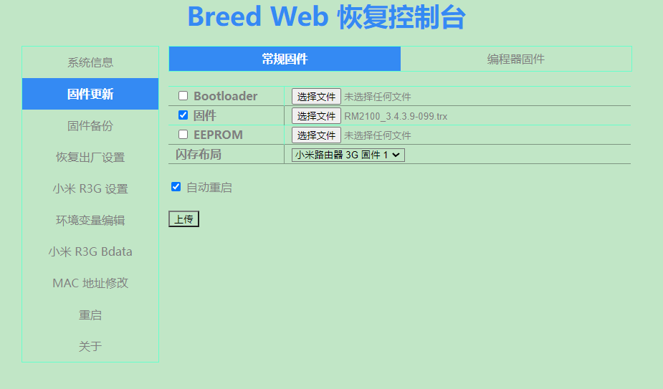

刷机完毕重启，当电脑成功获得ip地址以后登录 192.168.123.1 进入Pandavan管理界面，默认登录账户和密码都是admin 。
为避免不可预料的问题，请在首次刷入后进行双清操作。
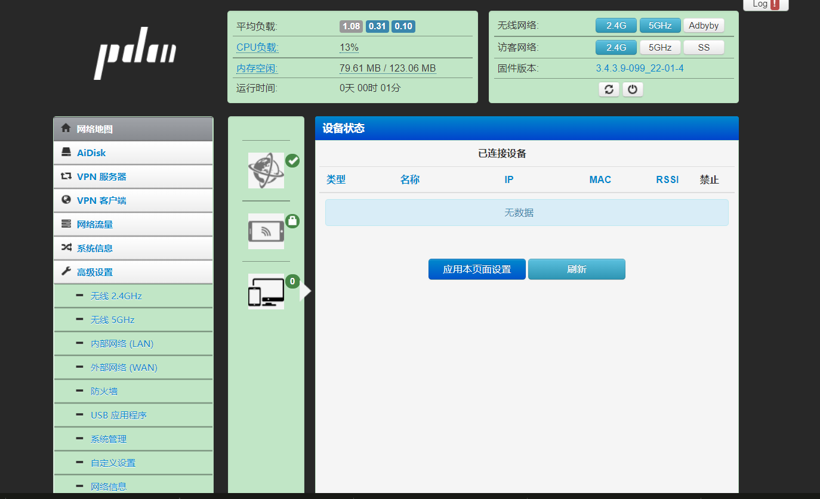

OpenWrt后台为http://192.168.1.1/或http://openwrt.lan/，用户名root。
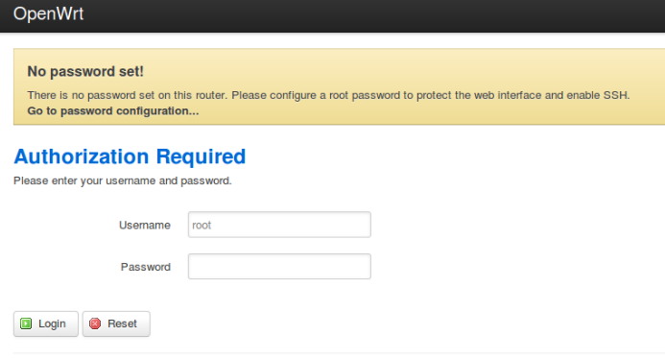
依次点击进入菜单System -> Backup / Flash Firmware，点击 Flash image... 上传第三方OpenWrt正式固件。
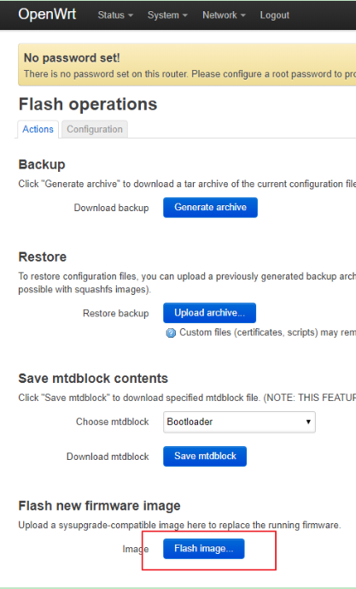

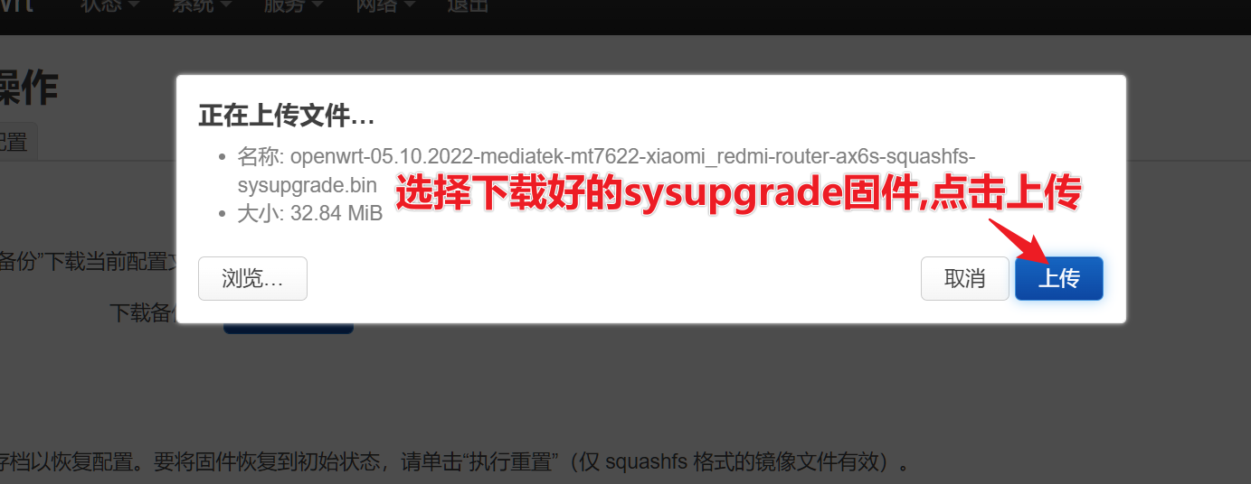

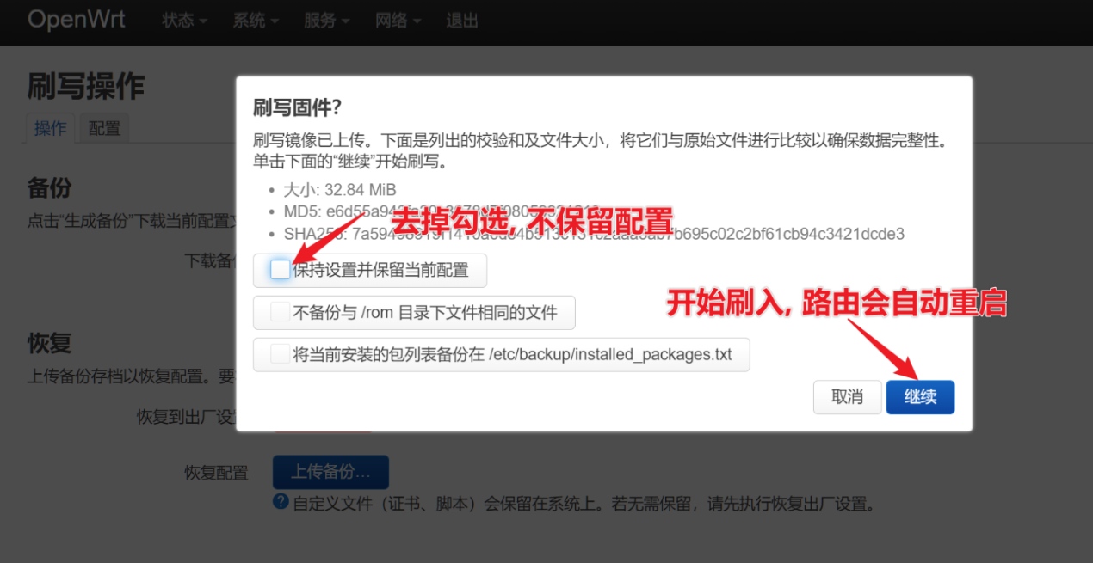
取消勾选 Keep settings and retain the current configuration 然后点击 Continue，等待路由器成功刷机并重启。

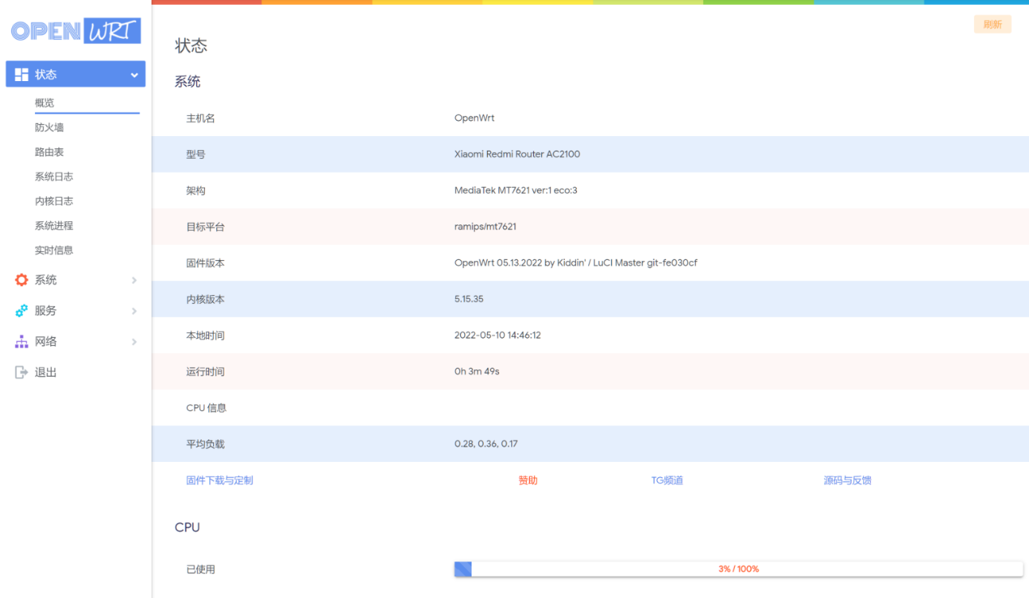
​成功刷入后即可登录OpenWrt第三方固件后台，后台: 10.0.0.1 密码: root。

